**PROCEDIMIENTO OPERATIVO ESTÁNDAR.**

**Propósito:**

Por sus siglas en inglés SOP (Standard Operating Procedure), se detalla la manera en que se lleva a cabo un procedimiento o proceso de trabajo específico. En este caso el procedimiento será crear copiar la rama (Branch), ocupando Visual Studio Code y Github.

**Escenario en que se utiliza:**

1. Estandarizar un procedimiento de copiar la branch

**Definiciones y acrónimos (creación propia):**

**Definición de Repositorio.**

Un repositorio es un lugar donde se almacenan y gestionan archivos y su historial de versiones. En el contexto de desarrollo de software, se utiliza para almacenar el código fuente y todos los cambios realizados en él a lo largo del tiempo.

**Creación de un Repositorio con Git.**

Para iniciar un proyecto en Git, primero debes crear un repositorio. Esto se puede hacer en un servidor remoto (como GitHub, GitLab, o Bitbucket) o en tu máquina local.

**Concepto de Rama (Branch).**

En Git, una rama es una versión independiente del repositorio principal (llamada "master" o "main" en la mayoría de los casos). Las ramas permiten trabajar en diferentes funcionalidades o correcciones de errores de forma aislada antes de integrar los cambios al proyecto principal.

**Comandos utilizados:**

* git clone [URL] - Clona un repositorio remoto en tu máquina local.
* git push se utiliza para enviar los cambios realizados en tu repositorio local al repositorio remoto. Esto incluye nuevas ramas y commits.
* git branch nombre-de-la-rama - Crea una nueva rama.
* git checkout nombre-de-la-rama - Cambia a una rama existente.
* git checkout -b nueva-rama nombre-de-la-rama-existente - Crea y cambia a una nueva rama basada en una existente.
* ls muestra los archivos y subdirectorios que se encuentran dentro del directorio actual o de un directorio específico que indiques. Esto te permite ver qué archivos y carpetas están disponibles en una ubicación dada.
* git --version se utiliza para verificar la versión actual de Git instalada en tu sistema.
* README.md es un archivo de texto utilizado en proyectos de software para proporcionar información importante sobre el proyecto.
* cd; esto significa que puedes moverte de un directorio a otro para acceder a diferentes archivos y carpetas.
* git config -global user.email [you@example.com](mailto:you@example.com) Establece la dirección de correo electrónico que se asociará con tus commits.
* ### NombreDeTuBranch Indica claramente a los usuarios dónde deben insertar el nombre de la rama específica que están utilizando o que deben crear.

Según Asana (2024), una página que explica todo sobre un SOP, dice que los escenarios donde comúnmente que se aplica este documento:

1. Una guía paso a paso para el primer día de trabajo
2. Cómo nombrar archivos según su tipo y ubicación
3. Cómo navegar el software de gestión de proyectos
4. Una descripción general del proceso de revisión del desempeño de tu equipo

**1.** Escribe:

> git checkout -b nombreDelAlumno

Así:

> git checkout -b ItzelYamiletRodriguezZarate

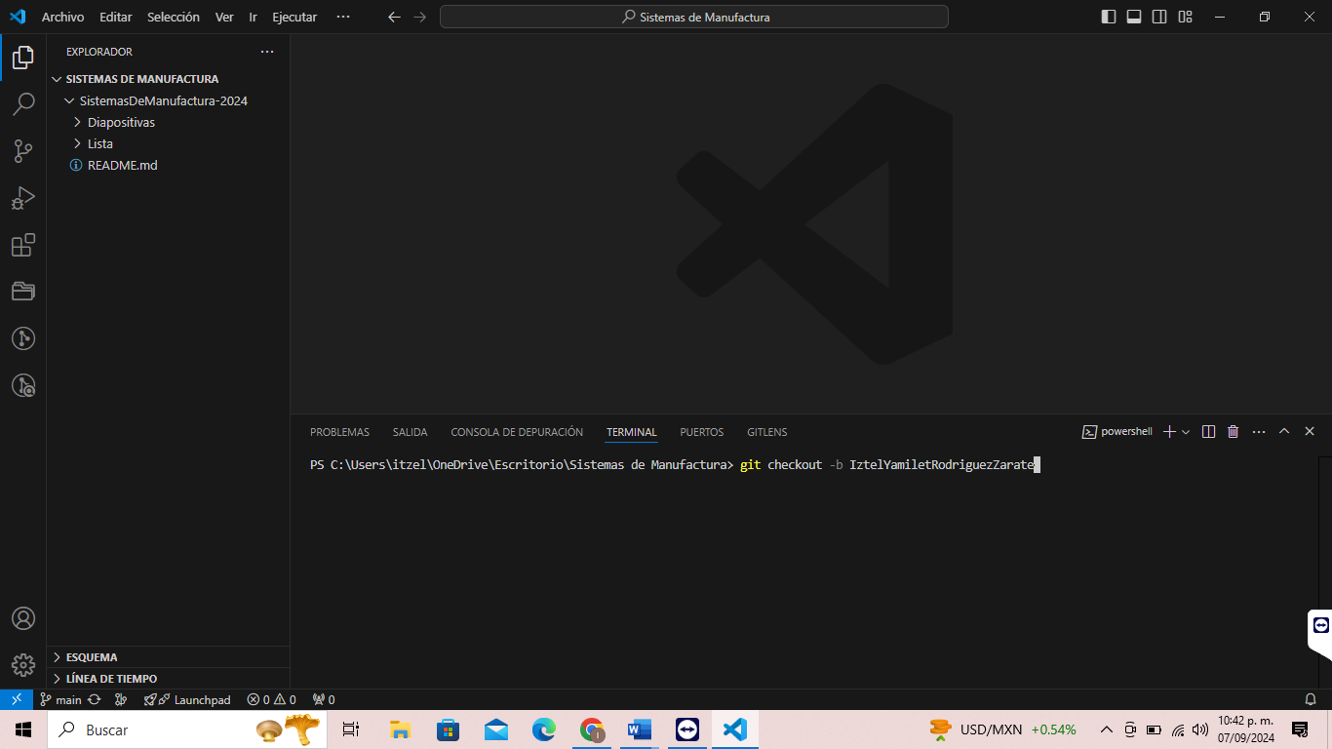

***Nota:*** Aparecerá el mensaje que cambiaste a una nueva rama.

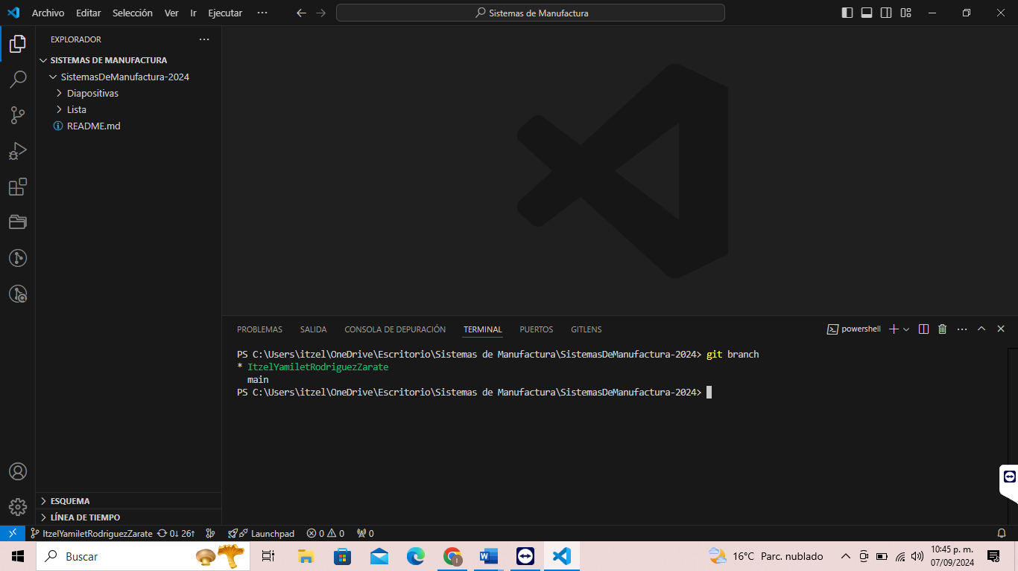

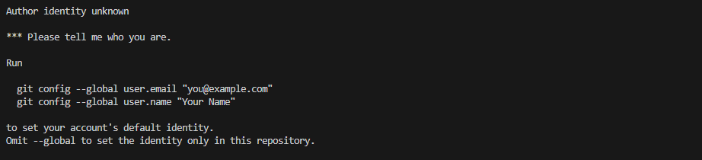**2.** Es necesario identificarse con: git config -global user.email “you@example.com”

***Nota:*** de la siguiente manera.



**4.** Abre el archivo README.md y escribirás el nombre de tu Branch (aparecerá “M” de Modificado).

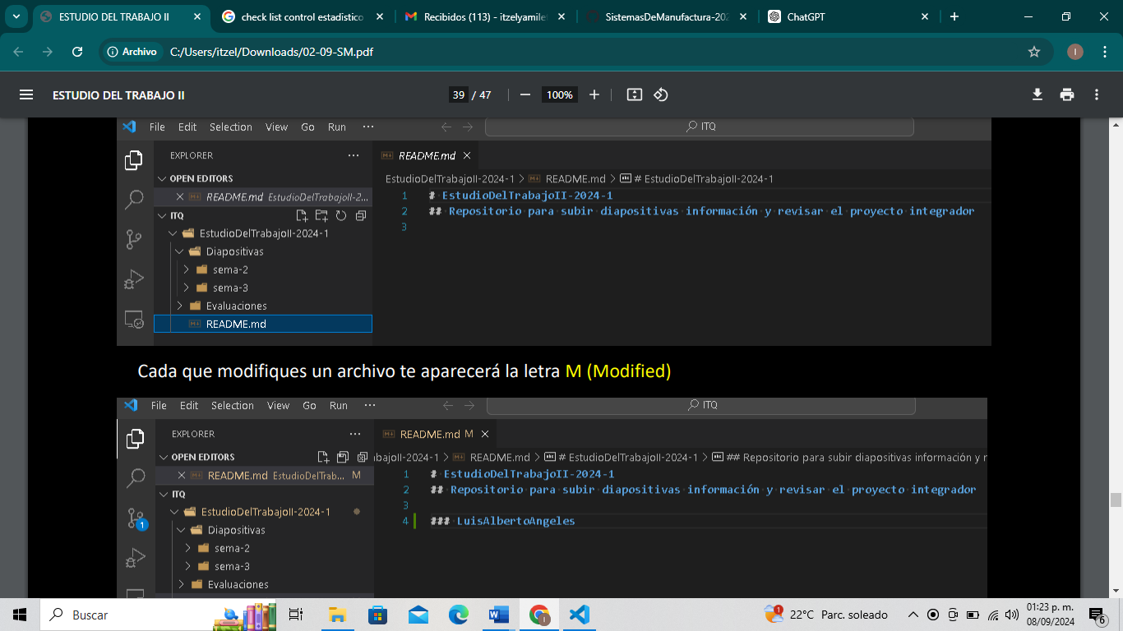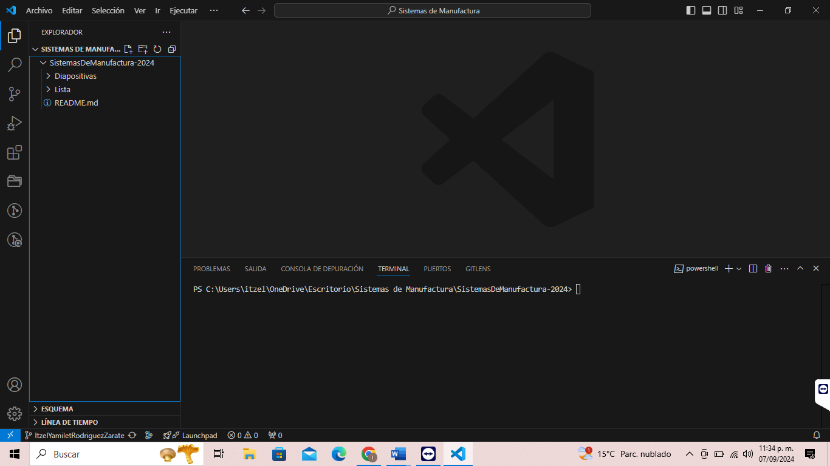

* Al hacerlo: Escribe en el lado derecho “### NombreDeTuBranch” en el número 4, tienes que dar un salto de línea. Se verá así:

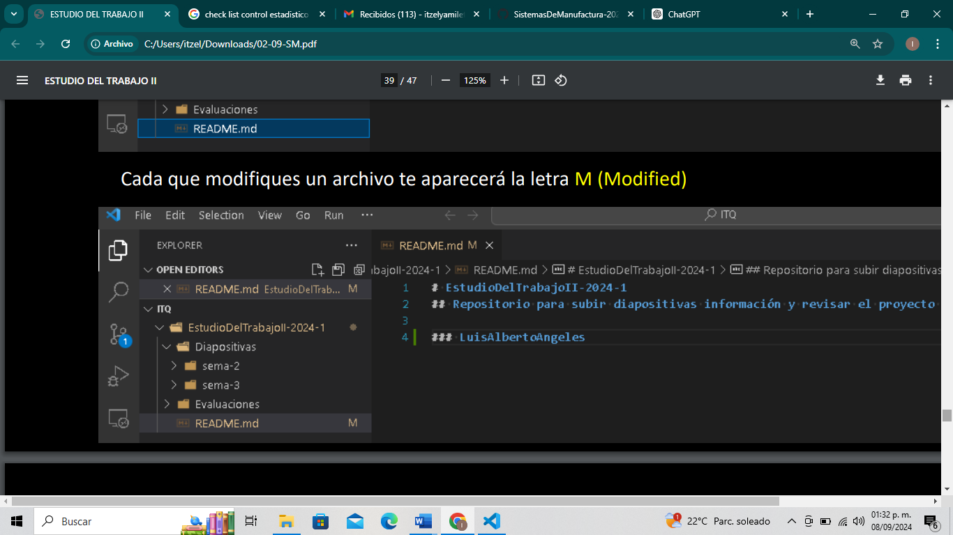

Aquí escribes “### ItzelYamiletRodriguezZarate”

Salto de línea

***Nota:*** Cada vez que hagas una modificación o ajustes significativos en tu rama, puedes añadir un comentario. Esto te ayudará a mantener un registro de los documentos que has modificado y de las fechas en las que realizaste esos cambios.

**6.** Escribe: > git commit –am “hola GitHub, este es mi nuevo branch”

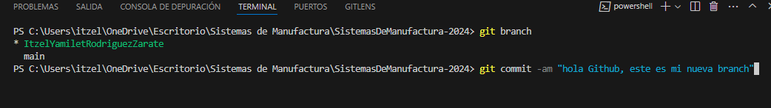

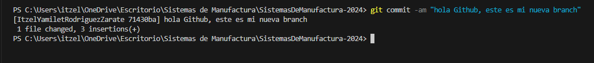

***Nota:*** Escribir en esta terminal entre comillas indica que es un texto.

***7.*** Después escribe: git push -u origin ItzelYamiletRodriguezZarate.

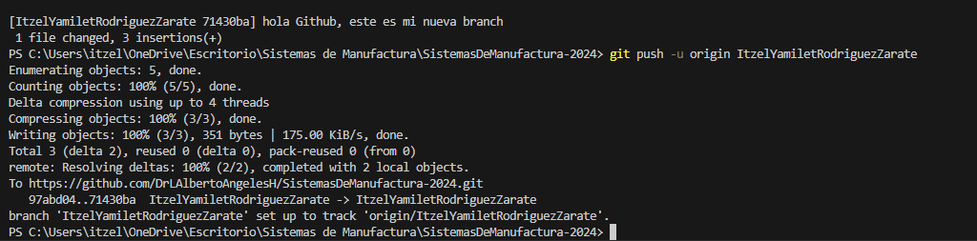

8. Entra a GitHub (sino estaba tu cuenta, introdúcela), entrar al repositorio y ver que la nueva rama se ha creado, ahora nos indica que comparemos y hagamos una petición para extraer los cambios, Compare & pull request.

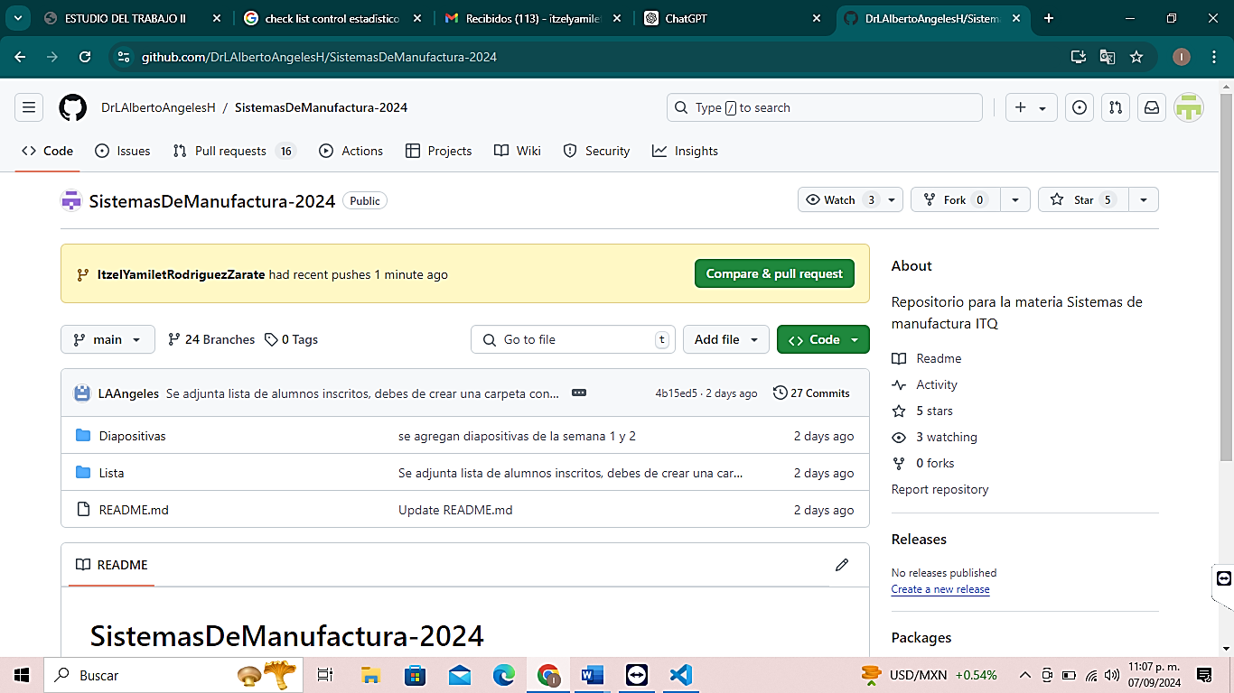

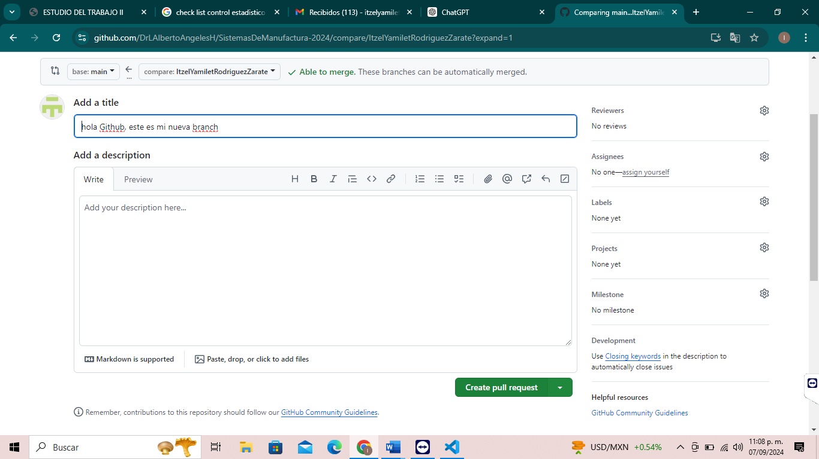

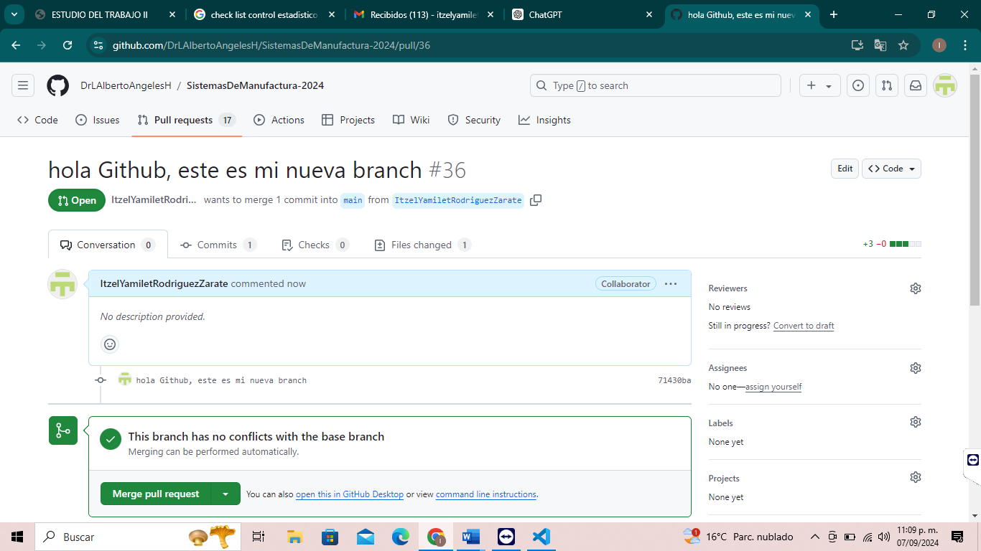Así observamos el título y el número de nuestra rama.

Están los documentos de nuestra rama.

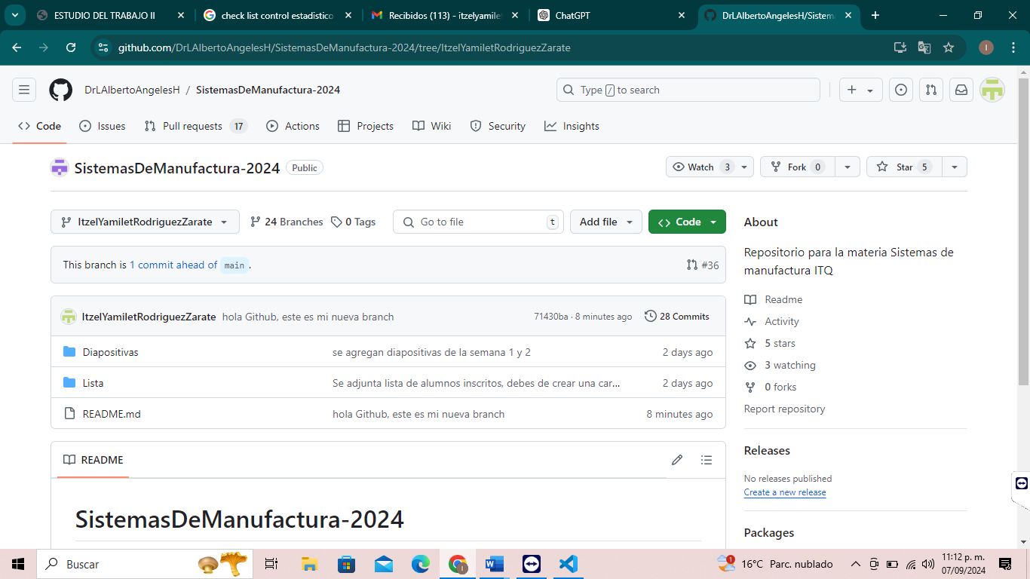

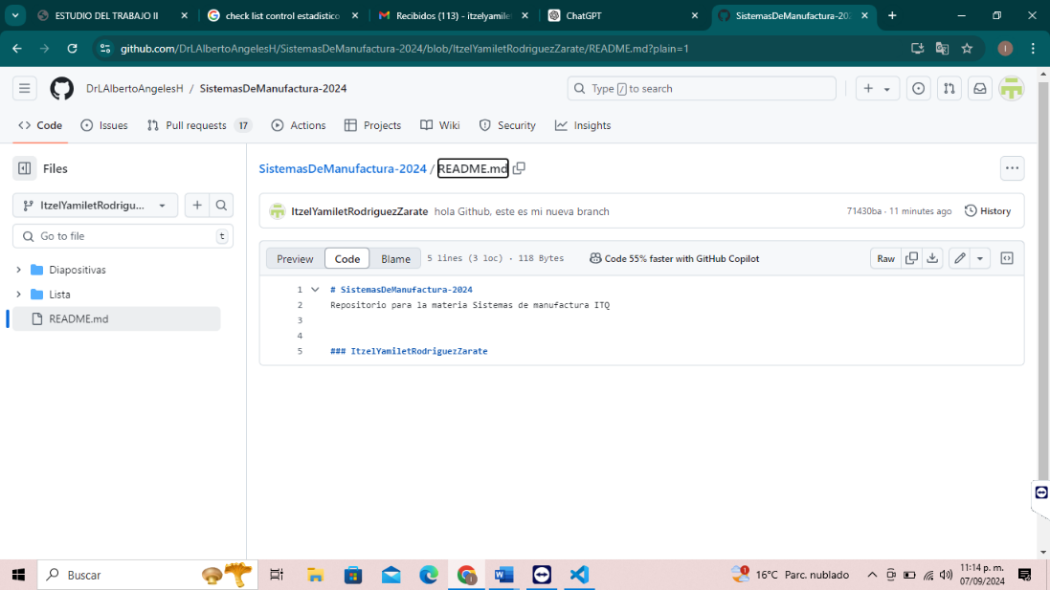Muestra los cambios del anterior archivo y los nuevos datos que se agregaron

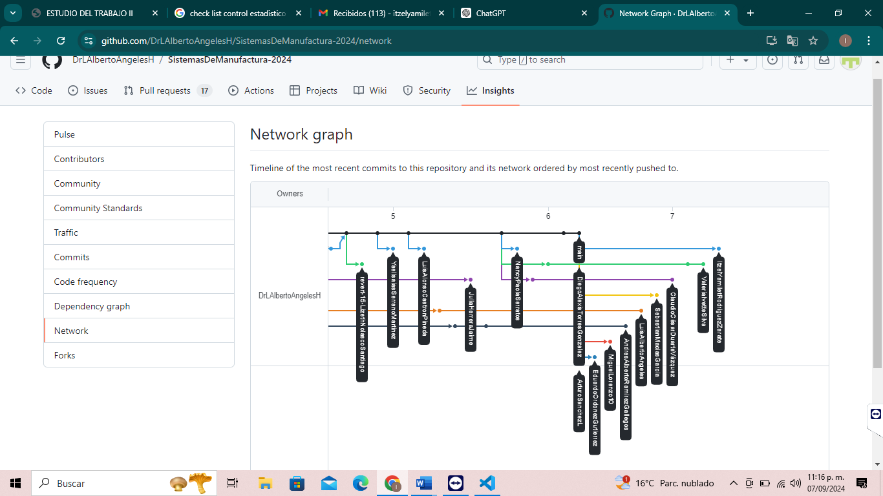Gráfico de red entre todas las ramas.